Utazás Betlehemig

– Karácsonyi ötletek alsósoknak és óvodásoknak –

Hogyan is volt az az első találkozás a Megváltóval?
Mindenki elindul. Mindenki utazik. Mindenki úton van valameddig. Mindenki közlekedik valamilyen módon. Mindenki érkezik. Valamilyen okból, valamilyen céllal. Valahova.
A pásztorok: Az Úr angyala határozza meg számukra pontosan a végcélt. Ők utaznak a legrövidebb ideig. Mindannyian gyalog mennek. Az is lehet, hogy egyikük még ismeri is annak a háznak a tulajdonosát, ahol az újszülöttet megtalálják.
Mária és József: Ők kicsit messzebbről jönnek és nem kizárt, hogy nem is ismerik a települést, Betlehemet. Esetleg József felmenői meséltek el egy-két régi családi emléket, ami Betlehemben történt. Az is lehetséges, hogy csak a hely neve volt ismerős nekik. Elindulnak, mert muszáj. Úgy gondoljuk, József gyalog, Mária szamárháton érkezik.
A bölcsek: Egy ismeretlen országból egy ismeretlen országba érkeznek. Égi jelenség és a Szentírás határozza meg, mi az irányuk. A hosszú útra tevékkel indulnak, hosszabb időre számítanak.
Az angyalok: Égből a földre jönnek. Pontosan tudják, Kitől, kikhez mennek. Ők a leggyorsabbak, mert csak megjelennek.

Mindenki megérkezik végül Betlehembe. Mindenki elcsodálkozik. (Lk 2,18) A csodálkozás következményeként mindenki Istent dicséri. (Lk 2,20)
Nekünk is „csak” ennyi a dolgunk az adventi készülődéssel, a karácsonyi ünnepléssel. Úgy elcsodálkoztatni a hittanosokat, hogy ennek az legyen az eredménye, hogy Istenre néznek, Őrá figyelnek. Hogy bizalmuk ébredjen, erősödjön Istenben. Hogy Őt dicsérjék.
Ehhez a készülődéshez készítettem néhány szemléltetőeszközt. A rajzokon ott van mindenki, akit Isten odavezetett ahhoz a betlehemi jászolhoz. Ezekkel az eszközökkel képzeletben végigjárhatjuk a hittanosokkal az utat, amelyet a karácsonyi szereplők megtettek.

Bábok: A papírbábokat kinyomtatjuk, kivágjuk, vastagabb kartonra ragasztjuk. Hátoldalára egy hurkapálcát rögzítünk. És máris kezdődhet a nagy utazás megjelenítése. Ha szeretnénk a történetet bábokkal bemutatni valahol, készítsük el nagyobb méretben! A sablonokat a Feladatbankból lehet letölteni. Keressük a Karácsonyi bábfigurák nevű kézműves feladatot!

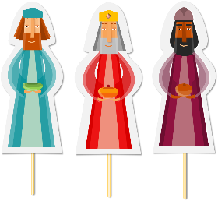
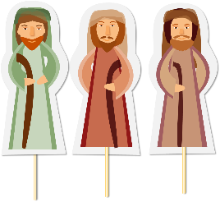

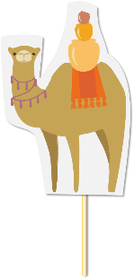

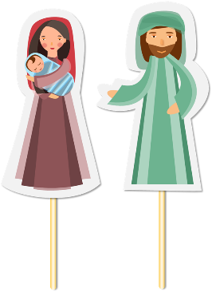

Memóriakártya:
12 rajzzal egy 24 lapos memóriakártyát készíthetünk. Egy A/4-es lapon 6 kártya szerepel. A kinyomtatott képeket érdemes laminálni vagy esetleg vastagabb kartonra ragasztani. A memóriakártyákat innen lehet letölteni.
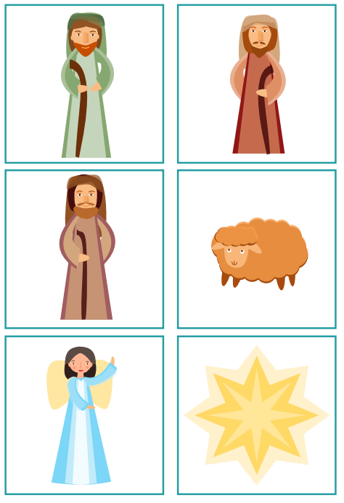
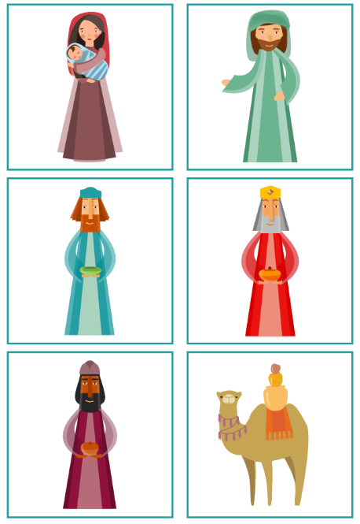

Matricák:
Hogyan lesznek ezekből a kinyomtatható képekből matricák? Szükséges hozzá olyan A/4-es méretű öntapadó etikettcímke, amely 21 részre van osztva. Így egy lapra összesen 3 karácsonyi matricagyűjtemény nyomtatható. Egy karácsonyi történethez 7 matrica tartozik.
Ha nem tud valaki etikettre nyomtatni, akkor természetesen papírragasztót is lehet használni. A kis képekkel készíthetünk karácsonyi képeslapot is. Vagy akár egy karácsonyi könyvecskét is. A matricákat innen lehet letölteni.

Ez egy matricacsomag
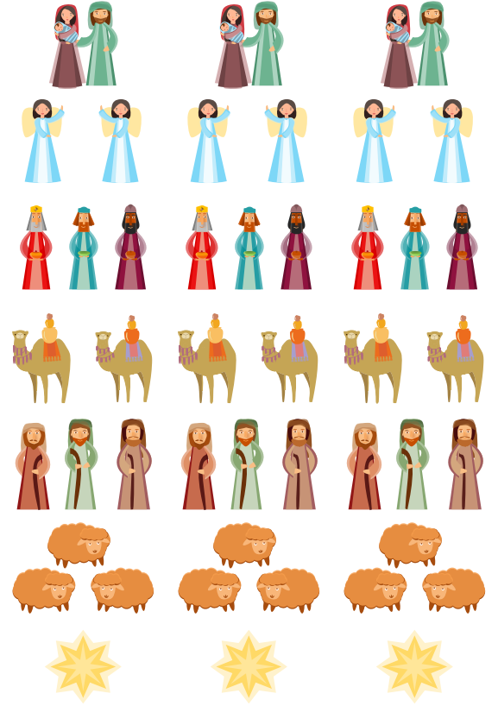

Karácsonyi könyvecske matricákkal:
Végig utazhatunk képzeletben a jászolig egy lapozható matricás könyvecskével.
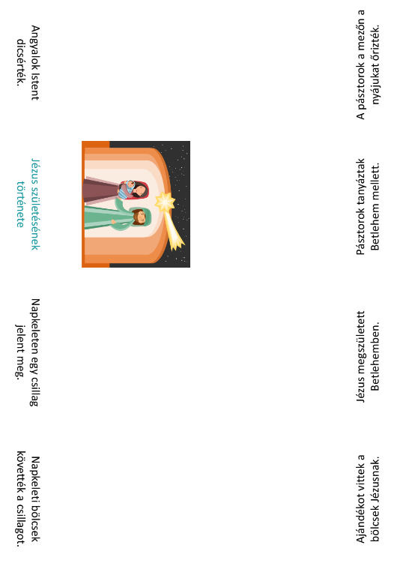
Ehhez az etikettcimkékre kinyomtatott matricák mellett A/4-es méretű könyvecske alapot kell kinyomtatni és meghajtogatni.

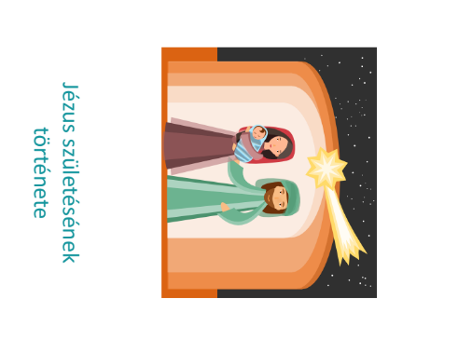

Ha nem tudunk nyomtatni öntapadó etikettre, akkor a képeket be is ragaszthatjuk. Vagy a gyerekek maguk is rajzolhatnak a könyvecskébe.
Leírás és sablon a Feladatbankból tölthető le. A kézműves feladat címe: Karácsonyi matricás könyvecske.

Karácsonyi könyvecske:
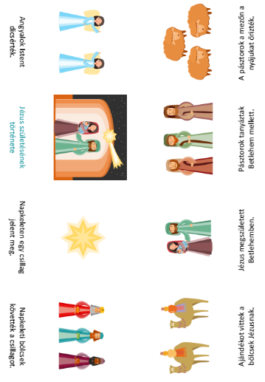
Aki nem szeretne matricákkal foglalkozni, ragasztani vagy rajzoltatni, hanem csak nyomtatni, hajtogatni, vágni, az kinyomtathatja képekkel is a karácsonyi könyvecskét. Leírás és sablon a Feladatbankból tölthető le. A kézműves feladat címe: Karácsonyi könyvecske.

Bárhonnan is érkeznek a hittanosok, közelről vagy messziről, bármilyen okból is, azt kívánjuk, hogy Jézus születésének a történetét megismerve tudjanak csodálkozni, és dicsérjék Istent.

Zimányi Noémi
katechetikai szakértő

